Practica 1

1. 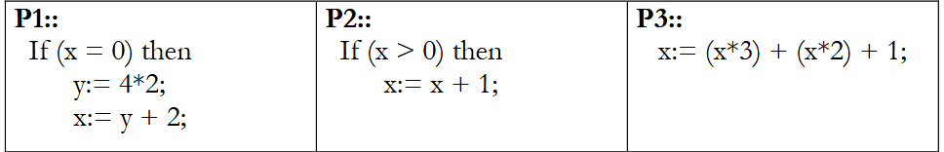

Si descomponemos los procesos: P1: 1, 2, 3

P2: 4, 5

P3: 6.1, 6.2, 6.3

1. La primera es verdadera, si se ejecutan los procesos de forma secuencial
2. 6.1, 1, 2, 3, 6.2, 6.3, 4, 5
3. 6.1, 1, 2, 3, 4, 5, 6.2, 6.3